كل طفل بحاجة الى معلم
أيها المعلم...
أحذر أن تصنع بينك وبين طلابك حاجز
فلن ينفذ صوتك من خلاله مهما فعلت .

كل طفل بحاجة إلى معلم
معلمي الأول كتاب الله ورسوله


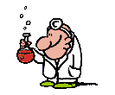


إضاءة
مهمة ا لمعلم عظيمة جداً ، وعمله من أشرف الأعمال إذا أتقنه وأخلص لله تعالى فيه ، وربى الطلاب التربية الإسلامية الصحيحة ، وعليه يتوقف صلاح المجتمع ، وفساده .

أجمل هديه!!!
أن أجمل وأغلى هديه يشعر بها الإنسان هي:-صديق وفي

قصيدة

تحيا وتحملُ للوجودِ رسالةً قُدُسِيَّةً يسمو بها الأطهارُ
ما أنت إلا النبعُ فيضُ عطائِهِ خيرٌ يفيضُ وهاطلٌ مِدرارُ
يكفيكَ فخراً ما صَنَعْتَ على المدى تَشْقَى وَغَيْرُكَ مُتْرَفٌ مِهْذَارُ
يُعطي الكريمُ وأنْتَ أكرمُ مانحٍ هيهاتَ لَيْسَ تُثَمَّن الأعمارُ


أدوار المعلم
دور المعلم كناقل معرفة
دور المعلم في رعاية النمو الشامل للطلاب
دور المعلم كخبير وماهر في مهنة التدريس
دور المعلم في مسؤولية الانضباط وحفظ النظام
دور المعلم كمسؤل عن مستوى تحصيل الطالب وتقويمه
دور المعلم كمرشد نفسي
دور المعلم كعضو في مهنته
دور المعلم كعضو في المجتمع

المعلم كالشمعة يحترق
ليضيء لنا الطريق


كل طفل بحاجة الى معلم كل طفل بحاجة الى معلم
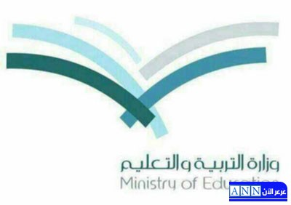


رسالة من طالب إلى معلمه

معلمي ....كم أنت قريب إلى قلبي وروحي .عندما أشاهدك فإني أتذكر أبي
معلمي ....ما أجملها وما أحلاها من درر أعطيتني إياها ،وبذور أينعت داخلي
ولكن معلمي أنا لست بحاجة للعلم فقط بل أحتاج إلى أن تفهم نفسيتي، وتقدر ظروفي،
وتستمع إلى صوتي ، وتحاورني.
أحتاج إلى حبك وعطفك ويدك الحانية .

بسم الله الرحمن الرحيم
منذ القدم والنظرة للمعلم نظرة تقدير و تبجيل وعلى أنه صاحب رسالة مقدسة وشريفة على مر العصور، فهو معلم الأجيال ومربيها، وإذا أمعنا النظر في معاني هذه الرسالة المقدسة والمهنة الشريفة خلصنا إلى أن مهنة التعليم الذي اختارها المعلم وانتمى إليها إنما هي مهنة أساسية وركيزة هامة في تقدم الأمم وسيادتها ، وتعزي بعض الأمم فشلها أو نجاحها في الحروب إلى المعلم وسياسة التعليم كما أنها تعزي تقدمها في مجالات الحضارة والرقيّ إلى سياسة التعليم أيضاً.

إنه المعلم والمربي

المملكة العربية السعودية

وزارة التربية والتعليم
إدارة التربية والتعليم بمحافظة بيشة
مكتب التربية والتعليم ببلقرن
مدرسة البظاظة الابتدائية

